圆桌讨论：如果美国打台湾牌触碰我们的底线，怎么办？

[这就是中国](javascript:void(0);)

**这就是中国**

微信号 mhshHome

功能介绍 东方卫视《这就是中国》节目官方账号 每周一晚22:00东方卫视播出

2021-11-25[原文](https://mp.weixin.qq.com/s?__biz=MzA5NTI5ODk3NA==&mid=2651174734&idx=1&sn=0ec24df7cafc30844e5259d2513ddf4d&chksm=8bb063bfbcc7eaa95ce09543457195c46446a093e762f42371b1021910e6ff4b333bef0707dd&scene=27#wechat_redirect&cpage=5)

收录于话题

点击上方“蓝字”，发现更多精彩。

**让我们一起读懂中国，读懂世界**

主持人  |  何婕

嘉宾

张维为  |  复旦大学中国研究院 院长

韦宗友  |  复旦大学美国研究中心教授

主持人何婕：张维为教授和韦宗友教授都分析了美国这些年来打过的对华那么多张牌，还是想问一下，接下来还有什么牌会打吗？能判断得出来吗？

张维为：我个人觉得，恐怕最近一段时间，他们还会比较多地打台湾牌。因为它觉得，台湾牌容易引起大家的关注，引起争议，引起各种各样的问题。但是它又希望在可控的范围里，不要导致中国武力统一台湾或者什么，但这个分寸不容易把握的。我们传达很多很多的信号，他们明眼人应该看出来了。但我个人觉得，它打这么多牌，要么已经失败了，要么走向失败，台湾牌实际上也在走向失败。美国已经在台湾牌方面已经犯了不少错误，我们抓住它，用足它，一举解决台湾问题。

**美国还会继续打**

**什么样的反华牌**

主持人何婕：您看刚才我们分析，在那么多重要领域它都打过牌了，未来可能还会冒出一些它觉得对美国的决策有收益的作用，它可能还会再有一些新的招出来。

韦宗友：特朗普到拜登执政，其实打了一系列的牌了，这个牌你要给它分分的话，一个是涉及到我们的主权，还有涉及到我们发展的利益。比如说借口民主、人权，对香港或者新疆打这些牌，打的是“民主人权”，其实我们知道，你看从它从阿富汗撤军，包括它美墨边境那么多拉美的难民，在美墨边境滞留，但是特朗普说我要建墙，把这个拦在美国国境之外。

那同时在科技领域，特朗普打科技牌，然后拜登政府这张牌他要继续打。他认为科技涉及到美国的国运的根本，也涉及到中美战略竞争，他认为科技是个关键。今年6月份，就是美国参议院通过了所谓的叫《2021美国创新和竞争法案》，在里面就提出，未来的五年，美国要投资2500亿美元，强化美国的科技、科研的实力，和中国展开科技方面的竞争。

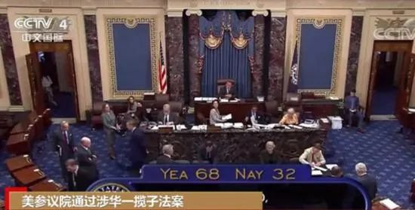

当地时间2021年6月8日，美国国会参议院以68票赞成、32票反对通过《2021年美国创新和竞争法案》图源：央视新闻

当然这个法案，现在本来他说在今年年内把它作为一个单独的法案，要通过，但是由于民主共和两党他们内斗，导致很多问题怎么样呢，议而不决，所以说这个法案现在看来，年内通过不了。

张维为：我想这个和西方文化，包括美国文化也有关系，因为它是一个竞选政治，竞选政治特点就是不停地给对手设置议题，所以他外交政策上也是这样做的。

主持人何婕：他甚至可以凭空编个题目，然后让你来应对。

张维为：因为它有言论自由，但是它这个是有很大代价的，特别是它犯了方向性的错误、战略性的错误之后，它设置各种各样议题，最后是搬起石头砸自己的脚。但是，我觉得也有值得中国借鉴的地方，特别是从国际传播角度来讲，我们自己也说，就是我们要学会设置议题。你看最近我们开始设置议题，效果还是不错的。一个就是“病毒溯源”，要查美国德特里克堡（实验室），我们官方第一次，我记得是外交部发言人赵立坚。

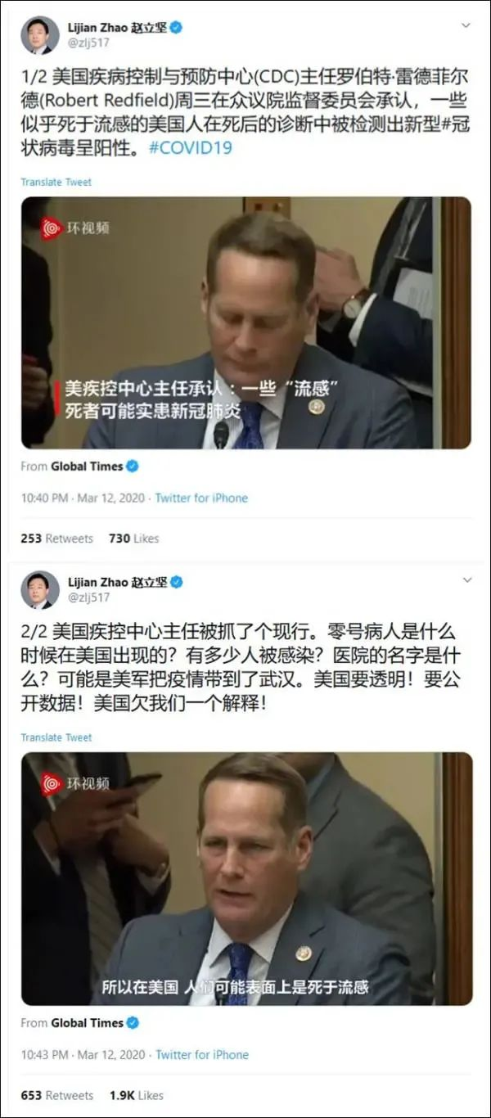

图为：外交部新闻司副司长、新闻发言人赵立新推文

张维为：他发推特，然后一下子官方都开始说了，这个是非常好的，我们争取主动。这就是设置议题，就是你打你的，我打我的，你说我要武汉什么实验室的溯源，对不起，我要去溯源你这个，而且是还采用民间声援，结果你看现在都开始关注德特里克堡（实验室）的问题。

还有就是这次，我们央视首先发现的，就是阿富汗撤军之后，美国开始轰炸，它说炸死了恐怖主义者。

主持人何婕：好多平民。

张维为：结果我们的媒体人发现了，是当地的平民被炸死了。这个事件当时一出来，我们外交部发表一个抗议，后来变成一个议题了，最后美国也开始道歉，《纽约时报》都开始道歉了。那么这个做了以后，我们就会很主动。

主持人何婕：您刚才说非常关键的一点，看美国打牌，别看它打得眼花缭乱，但是它一旦战略方向错了之后，战术的这些招越眼花缭乱，越可能起到的作用是反的。也想请张老师给我们梳理一下，尽管美国在打出一些牌的时候，可能一开始我们确实是处于一种应对的状态，但是当我们梳理下来之后，我们的这个做法上有些什么样的共性、规律？

**我们如何应对美国的反华牌**

**并取得最终胜利！**

张维为：确实现在我们看到多数情况下，西方当然还采取攻势，这是他们的传统，特别从一个“道德制高点”，来给你设一个什么东西，找一个借口，然后就开始污名化。我觉得这样大致上你可以看得出来，我们的反应，首先它有个直觉的判断，就是你到底是为了什么目的？

主持人何婕：对。

张维为：然后我们的决策程序真的是民主集中制，我们会听取智库的意见，党内党外的意见，专家的意见、老百姓的意见、网上的意见，然后集中起来，然后我们再出牌进行反击，我们实际上是非常稳健的，非常扎实的，我们是有战略头脑的。记得当时中美贸易战暴发，我也是做了一个演讲，下面就有人问我了，他说张老师，如果邓小平面临中美贸易战会怎么处理？我当时直觉就说，如果是邓小平同志健在，他肯定会观察，看美国会不会犯更大的错误。然后你一个错误出来，我就抓住这个机遇，扩大战果，穷追不舍，虽然是后发制人，但是我们这个出牌非常狠。

主持人何婕：对。

韦宗友：我补充一句，刚才张教授也提到了，美国打了很多牌，好像这个议题设置能力很强，但是从另外一个方面，就是说美国“心乱”，病急乱投医，一会儿打这个牌，一会儿打那个牌，但是有些牌它有没有经过认真的、仔细的思考。你这张牌打出去，首先是对你的利益，从长远来看，到底是利大于弊，还是弊大于利，同时对这个地区和全球来说，到底是好还是坏？我们说了，公道自在人心，对吧？ 你一时好像是得势了，但是从全局来看，从长远来看，你实际上是失势了。我们说“得道多助、失道寡助”。有时候好像我们可能是慢半拍，或者说我们在那边观察，好像是在应对，但是我们缓一缓，想这个到底做得对不对？这样好像美国你在打牌，在设置议题，但实际上你可能既不符合自身的长远利益，也不利于全球这个议题的大家共同治理。

主持人何婕：您刚才说了两个词，一个是长远，一个是全局。你看我们在分析中国事务的时候，经常说我们要有全局的眼光，要有一个长远的规划，但是可能对于西方国家，几年就要轮一轮，它可能最不需要考虑的就是长远，它要看的就是当下，所以美国的一些政治人物他大概是一种什么样的观点呢？对中美关系。

张维为：我想美国这个deep state深层次国家，它的立场一直是前后一致的，就是要推翻和美国不一样的政治制度。所以我自己也觉得，中美关系是好是坏，是改善还是退步，我们一定要有一个力量，坚定在那里，就是捍卫我们的制度安全，然后要把美国制度的弊病、制度劣势给它一样样剥出来，任何时候都不要放弃这个努力，不能说中美关系好了，你这话就不要说了，不能这样，这是一贯的，我们一定要有一个非常正的能量，正面一定要做这个事情，这样才好。这就是为什么我讲，有时我们要让这个正能量的声音不要太急功近利地考虑，而是要更长远的，因为你背后是对付美国这个深层国家。

韦宗友：说到这个deep state深层国家，很奇怪的就是特朗普他在执政的时候，他说第一个在外交政策方面，他是说国际主义，在全球贸易问题上，他认为这个是损害了美国的国家利益。美国战略界，至少从2010年，它有一个“对华政策大的辩论”，它一个基本共识就是“对华接触政策”，它认为失败了，然后就是说它要改变，这个改变到底怎么改，前面还没想清楚，现在拜登政府要和中国展开战略竞争，所谓的叫“该竞争时竞争，能合作时合作”。

主持人何婕：叫竞合关系。

韦宗友：要对抗时对抗。所以说就是美国它的deep state说白了就是认为中美是一个竞争关系，然后它要维护美国的全球霸主地位。

主持人何婕：好，那这样，我们现场还有很多年轻的观众，他们也是带着问题来到我们节目，接下来把时间交给他们，有问题的，想要参与讨论的请举手示意，来，欢迎这位。

观众：三位老师好。

主持人何婕：你好。

**美国打反华牌**

**美国盟友所受到的负面影响？**

观众：我是一名足球教练，刚刚听了老师的演讲，我知道美国反华打了一系列的牌，那在这个过程中，集结了很多盟友。我想问的问题是，对这些不同的盟友自身会有哪些不同的影响？

主持人何婕：您的意思是说它在打反华牌的时候，其实它也拉着盟友一起打。

观众：对。

主持人何婕：那打完这些牌之后，是不是反过来对盟友也挺有负面影响的？

观众：是的。

主持人何婕：好，请坐。

张维为：像法国和德国，欧盟最主要的两个大国，在对中国问题上和美国立场是有相当大的差别的。虽然欧盟现在有时候有些反华的声音，但主要来自欧洲的议会，议会它是各种各样声音比较多，但是总体欧洲国家的领导人，多数还是心里还比较明白的。那么东盟这个所谓盟国，包括菲律宾，美国自己都觉得靠不住了，认为没有办法，东盟是中国最大的贸易伙伴，中国是欧洲最大的贸易伙伴。

现在倒是日本，有点铁了心一样的，就是跟美国走。一个重要原因是我们看了民调，日本反华声音在它的民调当中看出来，是有相当广的支持度，所以可能不一定是美国强迫日本跟它走，而是日本主动想跟着美国走，日本它有一种心理，就觉得不能接受中国的崛起，这个是我们要警惕一点的，但是也是无可奈何花落去，坦率说你这些盟国都加在一起，我们今天也不害怕。

韦宗友：其实2019年，欧盟它出台了一个对华政策这个文件，在这个文件里它首次把中国界定为，一个是叫“系统的竞争对手”，第二个就是“合作的伙伴”，第三个是“经济上的竞争者”。但是和美国，和特朗普对中国的界定还是不一样的。你看拜登执政之后，本来他说要团结盟友，特别是要紧密跨大西洋关系，来共同应对中国所谓的叫以实力地位出发，和中国打交道。但是前不久美国、澳大利亚和英国组成了所谓的叫“英美澳三国防务同盟”，其实说白了就是敲竹杠，把法国这个盟友跟澳大利亚之前艰苦谈判，建造新潜艇的订单，最后背着法国，拿下了这个订单。所以说法国感到很受伤，最后提出，看来不能指望美国了，我们欧洲，欧盟要自立自强。

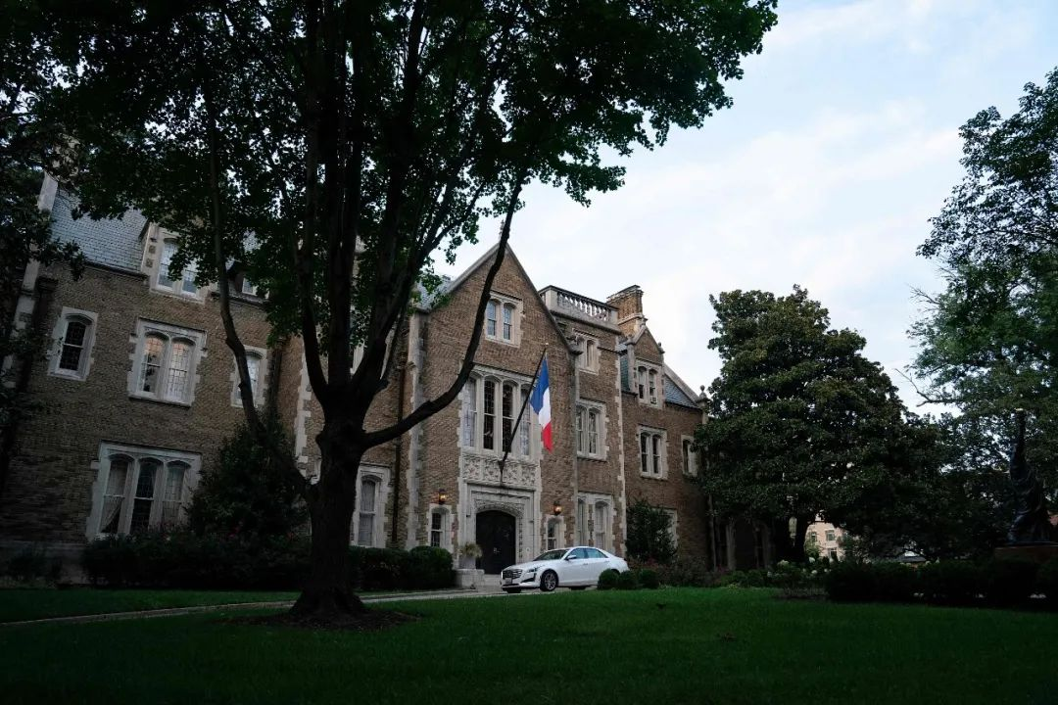

法国召回其驻美和驻澳大使 以抗议美澳潜艇交易（资料图）

2021年9月18日讯，当地时间9月17日，法国外交部长勒德里昂在当晚发布的一份新闻公报中表示，应总统马克龙的要求，法国将立即召回其驻美国大使菲利普·埃蒂安和驻澳大利亚大使让-皮埃尔·特鲍特，就澳大利亚单方面撕毁与法国签订的价值560亿欧元（约合4,247.05亿元人民币）、建造12艘核潜艇的协议，进行磋商。勒德里昂表示，澳大利亚和美国于本月15日发布的联合公告后果极其严重，法国方面作出这一决定是合理的。公报中表示，这一背信弃义的行为令人不可接受，严重有损伙伴国之间的关系。

图片作者:人民视觉

澳大利亚也是跟美国跟得特别紧的，在涉华议题设置方面，甚至走在最前端。中国一直是澳大利亚最大的贸易伙伴和出口市场，最近澳大利亚媒体它透露一个信息，就是说澳大利亚对华这个肉类和谷物的出口已经从原先的最大的出口国被谁替代了？被美国，被巴西，所以说它从经贸上面，它也是受损，而且取代它的是谁？恰恰是美国。

张维为：实际上从这个战略角度来分析的话，美国这样做是非常不明智的。如果你有一个盟国体系，比方北约或者其它的体系，然后你在这个体系当中你又专门弄出个小的体系，这个体系哪怕你从理论上推导的话，对大的体系是一个巨大的损害。

主持人何婕：就是这个意思。

张维为：其它成员会感到受到歧视，不公正的对待。所以从我们的角度来看，美国这样做是愚蠢的。战略上很弱智，我讲得很直白。

**中美关系如何做到**

**“斗而不破”**

主持人何婕：好，我们再来看这边的朋友的提问，来，欢迎。

观众：主持人好，两位老师好。我是来自上海的一个公司职员。曾经有一种论调说，美国和中国的关系好好不到哪儿去，坏也坏不到哪儿去，这个论调是不是已经过时？另外中国和美国的斗争当中，我们应该遵循什么样的原则？以什么样的态度，使两国关系处于“斗而不破”的状态，谢谢？

韦宗友：其实这句话近两年大家也讨论得比较多了，以前大家说中美关系好也好不到哪里去，坏也坏不到哪里去。但是你看一看，从特朗普2017年执政以来，中美关系如果说坏，那真的是好像是看不到底，特朗普不断地打牌，贸易战，最后到科技战，甚至向金融领域蔓延。

主持人何婕：嚷嚷着要脱钩。

韦宗友：然后在台湾问题上不断地进行试探，包括南海问题，把中美关系原先的一些基本的共识，或者说一些底线，似乎都在突破。中方也认为，中美关系“合则两利，斗则俱伤”，如果说大家在一条船上，你一味地把船摇来摇去，那最终对大家的安全都构成威胁。所以说坏也坏不到哪里去了，我觉得这句话可能是过时了。所以说中美之间加强高层的交流、磋商、沟通，进行战略风险的管控，把握住中美关系的大航向，我觉得非常的重要。

另外就是刚才她也提到了，中美关系如何保持“斗而不破”，非常清楚，就是说涉及到我们的主权还有核心利益，就是这个底线问题上，我们肯定原则要坚定，该斗争的时候要斗争，该亮剑的时候亮剑。另外一个方面，涉及到双方一些共同利益，地区和全球的治理问题，和平和安全，或者繁荣问题，大家可以相互做出让步，然后取最大的公约数，然后保持这个“斗而不破”。我想这样不仅对中美两国关系回到健康稳定的发展轨道是有利的，对地区的和平稳定，包括全球治理，也是一件幸事。

主持人何婕：其实这几年，我们观察美国政府的一系列做法，就会发现美中关系，美国对华关系，真的如果想要把它破坏掉，你只要这个牌不停地打好了，就像您刚刚说的，可能是坏得深不见底，所以大家其实这些年对我们来说，是很好地上了一课，对固有的一些说法有了清晰的认识。

张维为：至于“斗而不破”，我想我们也是辩证的思维。我们中国外交讲究有高方案、低方案，低方案就是保底的，保底就是底线思维，我相信我们的人民解放军是天天做这个准备的，对不对？所以我们高方案当然是“斗而不破，合则两利”，这个都是非常好的，合作共赢。所以我们要做好最坏的打算之后，你就可以放心地出牌。你也不能老是，这个不能破，那个不能破，那样的话，反而束缚手脚了，就告诉它，比方我们现在台湾，我们讲得非常清楚的。

主持人何婕：对。

张维为：这次讲的颠覆性就是这个意思，就是你如果不要良好的中美关系，我们也可以不要，因为我当年给邓小平做翻译，他也讲过，当时美国想派里根的代表常驻台湾地区，不要使馆，要这个，邓小平说是那我们两国关系可以退到60年代，就这样讲，60年代就是直接对抗了。

主持人何婕：好，我们再来看这边还有没有朋友要提问？欢迎。

**美国打台湾牌触碰我们的底线**

**怎么办？**

观众：主持人好，两位教授好。我是一名高中老师。

主持人何婕：欢迎您。

观众：刚刚张教授有提到美国再次对我们开打台湾牌，而如今现在民进党更是宣称在台湾地区有美军驻扎，那面对现在的台海局势，我们的底线又在哪里？那如果对方触碰了我们的底线，这是否会成为我们收复台湾，一举解决问题的契机？谢谢。

张维为：“台独”顽固分子，或者“台独势力”，他们实际上是更没有战略眼光的，他们是一批一厢情愿的人。他们以为现在美国这个反华势力或多或少对中国比较强硬，他们觉得可以依赖美国，趁机来推动他的“台独”，实际上他对美国一点都没有看清楚，美国怎么可能会为了台湾所谓的独立来牺牲美国的生命，而且是可能成千上万的生命，这不可能的。你仔细看美国的战略研究，第一岛链，美国自己都没有信心了，台湾是所谓第一岛链，美国现在核心是第二岛链。从结构上就决定了，一旦如果出现我们祖国统一战争，我们希望是能够和平统一，但是万一“台独势力”一定要搞“台独”，违反《反分裂国家法》，我们不得不采用非和平手段的时候，你看好了，美国逃得快，我跟你说，这是我基本判断。你看当初1958年，我们金门炮战，美国的海军帮助蒋介石向金门提供武器和食品，然后我们是毛主席指示，第一步只打蒋舰不打美舰，结果是台湾当时的舰船被我们一个个摧毁，美国舰艇躲得远远的，炮都不开，你就知道，那是什么时候？那个时候中美两国军力差别是多少？

韦宗友：其实美国国内这个战略界，总结“9·11”以来美国的全球战略，他们认为冷战结束之后的美国总统，它认为小布什特别愚蠢，说他犯了巨大的战略失误，把大量的人力、物力、财力投入到中东，然后进行反恐，结果它说至少在伊拉克这个反恐战争中，美国投入了6万亿美元，它说这6万亿美元拿来搞美国国内基础设施建设，美国也不是今天这个样子，它说这个是一个重大的战略失误。

包括拜登说我要从阿富汗撤军，他觉得在阿富汗这个国家投入，他说就是无底洞，美国不能为了阿富汗当地的利益来损害美国人的生命、美国人的金钱，同样到台海（局势）也是这样。所以说，如果说“台独”势力，它误读了美国的意图，或者说自己活在自己的那种幻想当中，那最终它只有死路一条。

主持人何婕：所以就像张老师说的，我们也预告一下，关于台湾话题，我们还可以专门再做一期《中国一定统一》。今天我们讨论美国对华这么些年打出的各种各样的牌，中美这么重要的关系，确实需要两个大国一起来维护，中国是非常有战略定力的，我们也努力地在推进沟通，推进对话。但是事实上恰恰是美方，它要构建什么样的中美的大国关系，真正有利于它自己本国人民的长远的全局利益，同时也能够维护整个世界的公共利益，这是它最终需要解答的问题，最终它一定需要找到一个答案。好，非常感谢两位就此来进行讨论，谢谢我们现场的朋友，下次节目再见！

（本节目播出于2021年11月22日）

**讲中国故事，讲我们的故事**

**东方卫视《这就是中国》**

**每周一晚22：00**

**点击下方名片关注公众号**

**解锁更多精彩内容**



### 精选留言

用户设置不下载评论